TAUTAS SLĒPOŠANAS SERIĀLS
Moto: „Slēpojums visiem kam vēl nav 100”.
Vieta: Slēpošanas-biatlona komplekss „Priekuļi”
1.posms 12. janvāris
+ 2.posms 19. janvāris
+ 3.posms 26. janvāris
+ 4.posms 9. februāris
= 100km
PROGRAMMA (katra posmam)
17⁰⁰ -17⁵⁰ Starta numuru saņemšana sacensību vietā
18⁰⁰ MASU STARTS
19³⁰ FINIŠA SLĒGŠANA
19⁴⁵ BALVU IZLOZE
Dalībnieku grupas, dalības maksas:
Meitenes, sievietes | Jaunieši, vīrieši | Dzimšanas gads | Dalības maksa
S12 | V12 | 1999. un jaun. | Ls 1
S14 | V14 | 1997.-98. g.dz. | Ls 1
S16 | V16 | 1995.-96. g.dz. | Ls 1
S18 | V18 | 1993.-94. g.dz. | Ls 1
S | V | 1972.-1992.g.dz | Ls 2
S40 | V40 | 1971.-1962. | Ls 2
S50 | V50 | 1961. un vecāki | Ls 2
 | V60 | 1951. un vecāki | Ls 2
Ģimeņu grupa |  | Bez vecuma ierobežojuma | Atbilstoši dalībnieka vecumam
Sacensību noteikumi:
1) Iepriekšējā reģistrācija internetā www.olimpiskaiscentrs.cesis.lv ne vēlāk kā līdz attiecīgā posma norises dienai plkst. 15⁰⁰ Iepriekšēja reģistrācija katram posmam tiek slēgta ātrāk gadījumā, ja pieteikumu skaits sasniedz 120 dalībniekus! Starta numuru saņemšana un dalības maksas iemaksa notiek sacensību vietā no 17⁰⁰ -17⁵⁰.
2) Dalības maksu iespējams pārskaitīt elektroniski, līdzi ņemot maksājuma uzdevuma izdruku. Rekvizīti: Biedrība „Rollertour”, Reģ. Nr.40008159264, konts AS „Swedbank”, LV93HABA0551028372201, norādot dalībnieka vārdu, uzvārdu, dzimšanas gadu.
2) Saņemot dalībnieka numuru un transpondentu, dalībnieks apliecina ar parakstu, ka uzņemas atbildību par savu veselības stāvokli un sacensību nolikuma ievērošanu. 3) Transpondents ir jāpiestiprina pie apakšstilba. Pēc finišā, vai izstājoties, transpondents jānodod finiša kontroltiesnesim. Sods par transpondenta nozaudēšanu vai sabojāšanu – Ls 30.
4) Visiem dalībniekiem tiek dots kopējs starts, Sacensības notiek brīvajā stilā. Distancē jādod ceļš ātrāk slēpojošiem dalībniekiem pēc pirmā pieprasījuma. Ja dalībnieks neveic marķēto distanci, viņš tiek diskvalificēts. Sacensību 1. posmā dalībnieku starta numuri tiek piešķirti un nostādīšana startam notiek ņemot vērā 2010. gada kopvērtējuma rezultātus.
5) Ja dalībnieks pārtrauc slēpojumu pirms kontrollaika signāla beigām, viņam ir jānodod numurs un transpondents kontroltiesnesim vai tieši sekretariātā.
6) „Gimeņu grupā” komandu veido neierobežots dalībnieku skaits no vienas ģimenes (1. pakāpes radinieki), kas ir jānorādā saņemot numuru sekretariātā. „Gimeņu grupā” kopvērtējums tiek noteikts summējot visu komandas dalībnieku veikto distanci. „Gimeņu grupas” dalībnieki tiek vērtēti arī individuāli vecuma grupās.
7) Nepārvaramas varas apstākļu gadījumā, atsevišķu sacensību posmu datums var tikt mainīts, par to paziņojot www.olimpiskaiscentrs.cesis.lv vismaz 7 dienas iepriekš.
Vērtēšana: Augstāku vietu kopvērtējumā absolūti un grupā izcīna tas dalībnieks, kas noslēpojis garāku distanci 4 posmu summā. Ja dalībnieks šķērso finiša līniju pēc noteiktā kontrollaika beigām, tiek ieskaitīts pēdējais kontrollaiks (apļu skaits), kas fiksēts šķērsojot apļu/finiša līniju. Ja 2 vai vairāk dalībniekiem ir vienāds veiktās distances garums, tad savstarpēji tiek ņemts vērā rezultāts (laiks).
Apbalvošana:
- Visi dalībnieki, kas 4 posmu summā veic 100km un vairāk saņem „Priekuļi Loppet 2011” piemiņas medaļas.
- Absolūtais kopvērtējuma uzvarētājs vīriešu un sieviešu kategorijā saņem kausu.
- 1.-3. vietu ieguvēji kopvērtējumā katrā grupā un absolūtā vērtējumā tiek apbalvoti ar balvām.
- Katra posmā tiek izlozētas 2 balvas no „Profil Sport” sportistu uztura līnijas produktiem.
Sacensības atbalsta: Priekuļu novada pašvaldība: „SPORT 2000”; „ODLO”, „Profil Sport”.
Trases shēma:
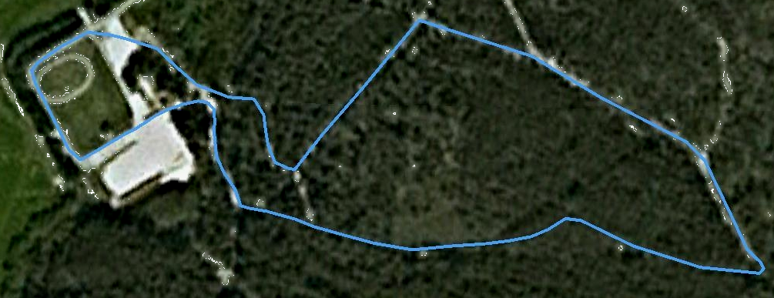
Sacensības organizē: Cēsu Olimpiskais centrs sadarbībā ar biedrību „Rollertour”.
Galvenais tiesnesis: M. Niklass, gsm 2 9 1 4 6 1 3 0, e-pasts: priekuli 2011 @ gmail. com

